Номер кейса: | 1
Заголовок: | Сложение двух чисел в калькуляторе
Предусловие: | Windows 11, Калькулятор 11.2210.0.0
Шаги проверки: |  | Ожидаемый результат: | Фактический результат:
Нажать на кнопку «Пуск» |  | Откроется список иконок
Выбрать иконку «Калькулятор» |  | Откроется программа калькулятор
В окне калькулятора нажмите на кнопку «9», затем на кнопку «+» и затем на кнопку «0» |  | Отобразится «9»
Нажмите на кнопку «=» |  | Отобразится значение суммы «14»
Статус: |  | PASSED/FAILED/SKIPPED/NOT RUN/BLOCKED
Модуль:
Приоритет: |  | High
Связанное требование:

Номер кейса: | 2
Заголовок: | Изменение режимов в калькуляторе
Предусловие: | Windows 11, Калькулятор 11.2210.0.0
Шаги проверки: |  | Ожидаемый результат: | Фактический результат:
Нажать на кнопку «Пуск» |  | Откроется список иконок
Выбрать иконку «Калькулятор» |  | Откроется программа калькулятор
В окне калькулятора нажмите на кнопку 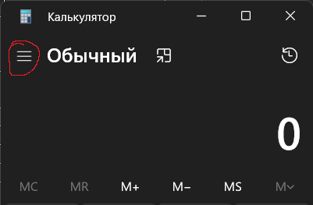 |  | Отобразится список доступных режимов в калькуляторе  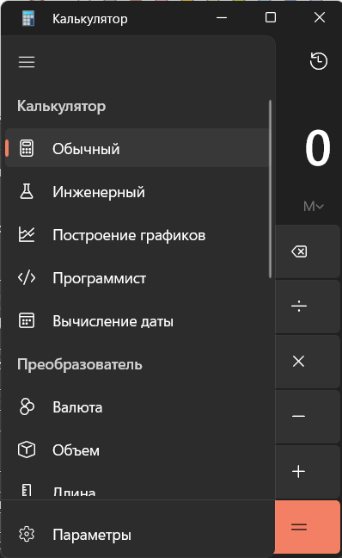
Выбрать режим инженерный |  | Отобразится окно изменится на 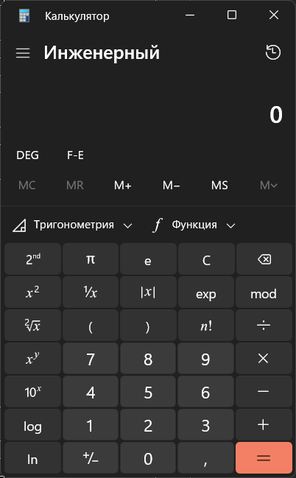
Статус: |  | PASSED/FAILED/SKIPPED/NOT RUN/BLOCKED
Модуль:
Приоритет: |  | High
Связанное требование:

Номер кейса: | 3
Заголовок: | Проверка журнала калькулятора
Предусловие: | Windows 11, Калькулятор 11.2210.0.0
Шаги проверки: |  | Ожидаемый результат: | Фактический результат:
Нажать на кнопку «Пуск» |  | Откроется список иконок
Выбрать иконку «Калькулятор» |  | Откроется программа калькулятор
Нажать на кнопку «1» |  | Отобразится 1
Нажать на кнопку «+» |  | Отобразится 1+
Нажать на кнопку «1» |  | Отобразится 1+1
Нажать кнопку «=» |  | Отобразится 2
Нажать на кнопку  |  | Вместо блока ввода отобразится 1+1=2
Статус: |  | PASSED/FAILED/SKIPPED/NOT RUN/BLOCKED
Модуль:
Приоритет: |  | Normal
Связанное требование:

